Проект «Птицы – наши друзья»
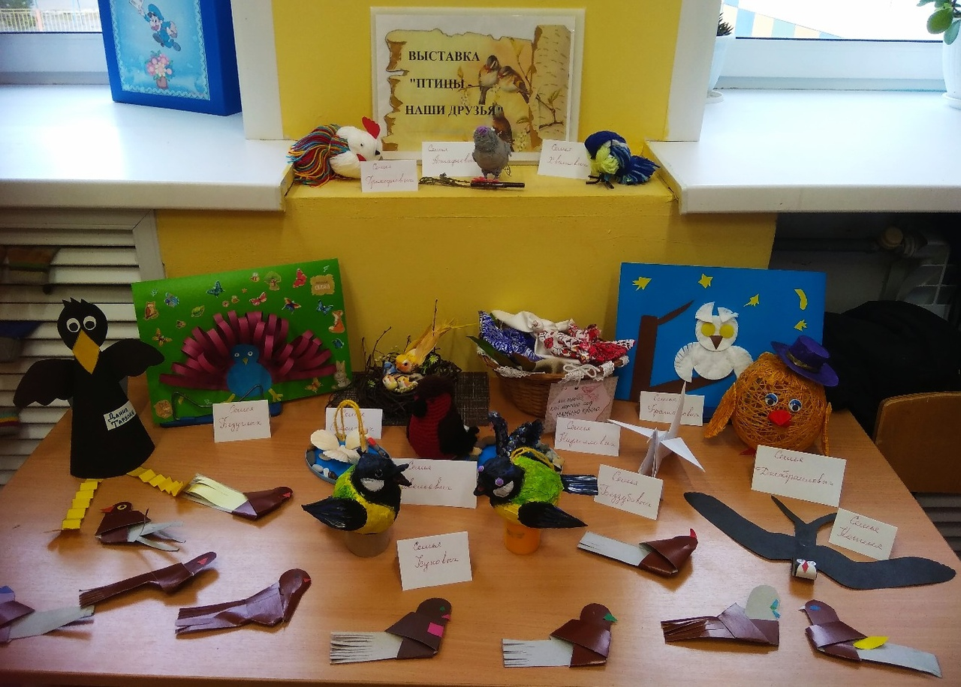
Муниципальное дошкольное образовательное учреждение
Детский сад № 20 «Умка»

Проект в старшей группе
«Птицы – наши друзья»

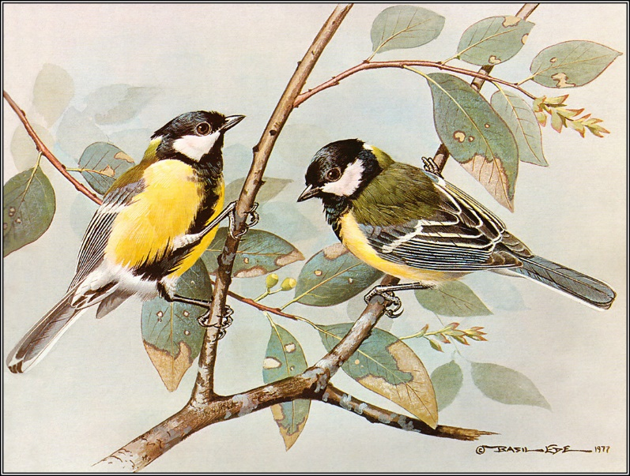

Подготовили:
Рябова Е.Г.
Кострова С.Е.

март 2019

Проект «Птицы – наши друзья» (старшая группа, краткосрочный, творческий)
Воспитатели : Рябова Е.Г
Кострова С.Е.
Цель: пополнение и обогащение знаний детей по теме: «Птицы».
Задачи:
Расширять знания детей о зимующих и перелетных птицах;
Расширить представление о внешнем виде птиц;
Формировать навыки художественного исполнения различных образов при пении, в инсценировках и играх;
Способствовать развитию памяти, восприятия;
Воспитывать заботливое отношение.
Вид проекта: творческий, коллективный.
Продолжительность проекта: кратковременный (2 недели).
Участники проекта: дети, родители, педагоги.
Формы реализации проекта:
занятия;
дидактические, с\р игры;
беседы;
рассматривание иллюстраций, открыто
работа с родителями.
Предполагаемый результат:
Расширятся знания детей о птицах, о внешнем виде, повадках.
Пополнится словарный запас;
Сформируется активность и заинтересованность в образовательном процессе
детей у родителей.
Заботливое отношение к живой природе.

Этапы работы над проектом:
1. Подготовительный этап:
Составление плана совместной работы с детьми, педагогами и родителями:
Воспитатели: Подбор материала и оборудования для занятий, бесед, с\р игр с детьми.
Дети: Ежедневная подкормка птиц; заучивание, беседы, рассматривание картин, игры.
Сотрудничество с родителями: Выставка птиц изготовленных детьми совместно с родителями, информация для родителей по теме проекта, подборка фотографий, литературы. Беседы с родителями о необходимом участии их в проекте, о серьезном отношении к воспитательно-образовательному процессу в ДОУ.
Необходимое оборудование:
Литература – Загадки о птицах, книги русских писателей, сказки.
Музыка – Аудиозапись голосов птиц.
Иллюстрации – зимующие и перелетные птицы нашего края.
Продукты проекта:
Выставка «Птицы – гости нашего двора.
Изготовление шапочек птиц к подвижным играм.
Реализация проекта: Основное направление ФГОС – познавательно-речевое.
Форма работы с детьми: Игра. Наблюдения. Беседа, разговор. Решение
проблемных ситуаций. Экспериментирование. Чтение. Коллекционирование
и др.
2. Основной этап:
Мероприятия по работе с детьми:
чтение художественной литературы,просмотр м\ф,занятия, беседы,
наблюдения, подкормка птиц,рисование, аппликация, пластилинография
подвижные игры,дидактические игры.
Сроки проведения проекта (2 недели март - апрель)

Мероприятия по работе с родителями:
- изготовление птиц-поделок.
- организация выставок детских работ: рисунков, аппликаций, поделок из природного материала, пластилина.
- проведение индивидуальных бесед с целью создания интереса и привлечения родителей к изготовлению птиц- поделок.
3. Заключительный этап:
- подведение итогов среди семей по изготовлению птиц-поделок;
- оформление выставки рисунков и поделок;
- оформление выставки семейных поделок птиц из природного материала (показ детям сада);
Ожидаемый результат:
Педагоги
- удовлетворение проведенной работой и результатами проекта.
- собран и систематизирован весь материал по теме проекта.
Дети:
- знают и называют большое количество птиц;
- отличают и сравнивают птиц:
- у детей появилась ответственность и забота о пернатых друзьях;
- в свободной деятельности широко применяют стихи, пение песен, используют для этой деятельности наряды и атрибуты.
У родителей:
- появился интерес к образовательному процессу, развитию творчества, знаний и умений у детей, желание общаться с природой, участвовать в жизни группы.

Приложение.
Игры к проекту «Покормите птиц зимой»
Дидактическая игра «Угадай по описанию»
Дети составляют описательный рассказ о предложенной птице, не показывая ее.
Цель: научить составлять описательный рассказ; продолжать знакомство с птицами.
Дидактическая игра «Счет птиц»
Цель: закрепление согласования числительных с существительными
Один дятел, два дятла, три дятла, четыре дятла, пять дятлов; одна сорока, две сороки, три сороки, четыре сороки, пять сорок.
Дидактическая игра «Улетели птицы»
Упражнение в словоизменении: употребление родительного падежа имени существительного в единственном и множественном числе.
Нет (кого?) – нет филина, сороки
Нет (кого?) – нет филинов, сорок
Дидактическая игра «Подбери предмет к признаку»:
Лебединое (озеро), лебединая (шея), лебединый (клин).
Дидактическая игра «Чей хвост?»
Цель: образование и употребление притяжательных прилагательных с суффиксом-й-( -ий, -ья, -ье, -ьи). Упражнение в словообразовании. Закрепление представлений о диких и домашних животных.
Ход игры.
Воспитатель: Ребенок. Нужно найти по заданию хвост животного, поставить стрелки в нужной позиции.
Воспитатель показывает на картинке хвост животного и спрашивает: «Чей хвост? » Ребенок отвечает: «Это лисий хвост». Потом ребенок на картинке находит хвост лисы, устанавливает стрелочки в нужном положении.
Дидактическая игра «Узнай птицу по описанию»
Взрослый описывает признаки птицы, а ребенок называет ее.
Дидактическая игра «Улетает – не улетает»
Взрослый называет какую-нибудь птицу, а ребенок отвечает – улетает она на зиму или нет.
Дидактическая игре «Четвертый лишний»
По картинкам; по представлению.
Лебедь, дикая утка, журавль, голубь. (Голубь – не перелетная птица)
Дидактическая игра «Один–много»
Образование множественного числа существительных: сорока – сороки, сова – совы, дятел - …
Дидактическая игра «Назови ласково»
Упражнение в словообразовании: синица – синичка, соловей - …
Дидактическая игра «Счет птиц»
Закрепление согласования числительных с существительными: Один дятел, два дятла, три дятла, четыре дятла, пять дятлов; одна сорока, две сороки, три сороки, четыре сороки, пять сорок.
Первый соловей, второй соловей, … пятый соловей.
Первая сова, вторая сова, …, пятая сова.
Дидактическая игра «Подбери признак»
Ворона (какая?) -…, сова (какая?) -…, дятел (какой?)-…
Дидактическая игра «Улетели птицы»
Упражнение в словоизменении: употребление родительного падежа имени существительного в единственном и множественном числе.
Нет (кого?) – нет филина, сороки.
Нет (кого?) – нет филинов, сорок.
Дидактическая игра «Подбери предмет к признаку»
Лебединое (озеро), лебединая (шея), лебединый (клин).
Составление сравнительных рассказов о птицах (лебедь и утка, снегирь и синица).
Игра «Совушка»
В одной стороне лежит обруч – это гнездо совушки. Одного из играющих назначают «совушкой». Все дети изображают бабочек, мышек, жучков. По сигналу «День!» дети разбегаются, подражая мышкам, жучкам и пр. по сигналу «Ночь!» вылетает из гнезда совушка. Дети замирают, останавливаясь на том месте, где их застал сигнал. А совушка смотрит не шевелится ли ко. Того кто пошевелился, уводит в гнездо. Игра повторяется.
Игра на внимание «Летает – не летает»
Воспитатель называет предметы, если слово по значению подходит к слову летает (называть птиц) дети широко машут руками «крыльями». Если не летает, ничего не оказывают (называть любые предметы).
Подвижная игра «Птицы в клетке»
Половина детей становится в круг, держась за руки, руки поднимают «воротиками» - это клетка. Вторая половина детей (5-6 человек) вбегает и выбегает в «воротики». По сигналу (свисток или слово «Хлоп») «воротики» опускаются, пойманные дети называют любую перелётную птицу и встают в круг. Потом назначаются другие птицы.
Подвижная игра «Птенчики»
Дети стоят в кругу. Воспитатель – посередине с мячом. Он бросает мяч одному из детей и называет птицу. Ребёнок ловит мяч и называет птенца этой птицы (Аист- аистёнок, кукушка – кукушонок и т.д
Сюжетно ролевая игра «Птичий двор»
Цель: закрепить знания детей о том, как кричат домашние птицы, развивать правильное звукопроизношение.
Игровые правила: все громко хором произносят звуки, подражая птицам.
Ход игры:
Воспитатель предлагает детям вспомнить, как кричат гуси, утки, куры. Дети хором произносят звуки. «Вот хорошо, вы все вспомнили, как по-разному кричат домашние птицы. А как воркует голубь?» Если дети затрудняются, педагог сам произносит: «Грру-грру-грру-грру!» «А сейчас послушайте стихотворение. Когда я буду называть разных птиц, вы кричите, как они.
Составление описательных загадок о птицах.

Загадки
На шесте - веселый дом
С круглым маленьким окном.
Чтоб уснули дети,
Дом качает ветер.
На крыльце поет отец -
Он и летчик, и певец.
(Скворец)
Чик-чирик!
За зернышком прыг!
Клюй, не робей! Кто это?…
(Воробей)
На ветвях, украшенных снежной бахромой,
Яблоки румяные выросли зимой.
Яблоки по яблоне весело снуют,
Гусениц мороженых яблоки клюют.
(Снегири)
Мал конек за морем бывал:
Спереди - шильце,
Сзади - вильце,
Сверху - черное суконце,
Снизу - белое полотенце.
(Ласточка)
Хочет - прямо полетит,
Хочет - в воздухе висит,
Камнем падает с высот,
А весной в полях поет.
(Жаворонок)
Верный страж и друг полей,
Первый вестник теплых дней.
(Грач)
Непоседа птица эта,
Одного с березой цвета:
Верещунья, белобока,
А зовут ее…
(Сорока)
Шипит, гогочет,
Ущипнуть меня хочет,
Я иду, боюсь, Кто это?…
(Гусь)
Вот птичка так птичка,
Не дрозд, не синичка,
Не лебедь, не утка
И не козодой.
Но эта вот птичка,
Хоть и невеличка,
Выводит птенцов
Только лютой зимой.
(Клест)
На когтях на ствол сосновый
Влез монтер красноголовый.
Он трудился на весу,
Но не вспыхнул свет в лесу.
(Дятел)
Посмотрите – выше крыш
Небо режет быстрый ….
(Стриж)
Днем спит,
Ночью летает,
Прохожих в лесу пугает.
(Сова)
Зимой на ветках яблоки!
Скорей их собери!
И вдруг вспорхнули яблоки…
Да это ... (Снегири)
Стоит ствол,
На стволе кол,
На колу дворец,
Во дворце певец. (Скворец)
Днем молчит,
Ночью кричит,
По лесу летает,
Прохожих пугает.
(Филин)
Длинная, носатая,
Целый день стоит, как статуя.
У меня ходули -
Не боюсь болота.
Лягушат найду ли, -
Вот моя забота!
(Цапля)
Об этой пташке лесной
Поется в песне одной:
На базар она отправлялась,
Горькой водки там напивалась.
(Чижик)
На скале он строит дом.
Разве жить не страшно в нём?
Хоть кругом и красота,
Но такая высота!
Нет, хозяин не боится
Со скалы крутой скатиться –
Два могучие крыла
У хозяина …
(Орла)
В лесу на ветке она сидит,
Одно «ку-ку» она твердит,
Года она нам всем считает,
Птенцов своих она теряет.
«Ку-ку» то там, то тут,
Как птицу эту зовут? –
(Кукушка)
Каждый вечер спать ложусь,
В комнате один я не боюсь.
Засыпаю сладко я,
Под пенье птицы –
(Соловья)
В клетке целый день сидит,
И под нос себе твердит,
Но услышав двери скрип,
Он кричит «Филипп-Филипп»,
Кеше пить быстрее дай,
Кто же это –
(Попугай)

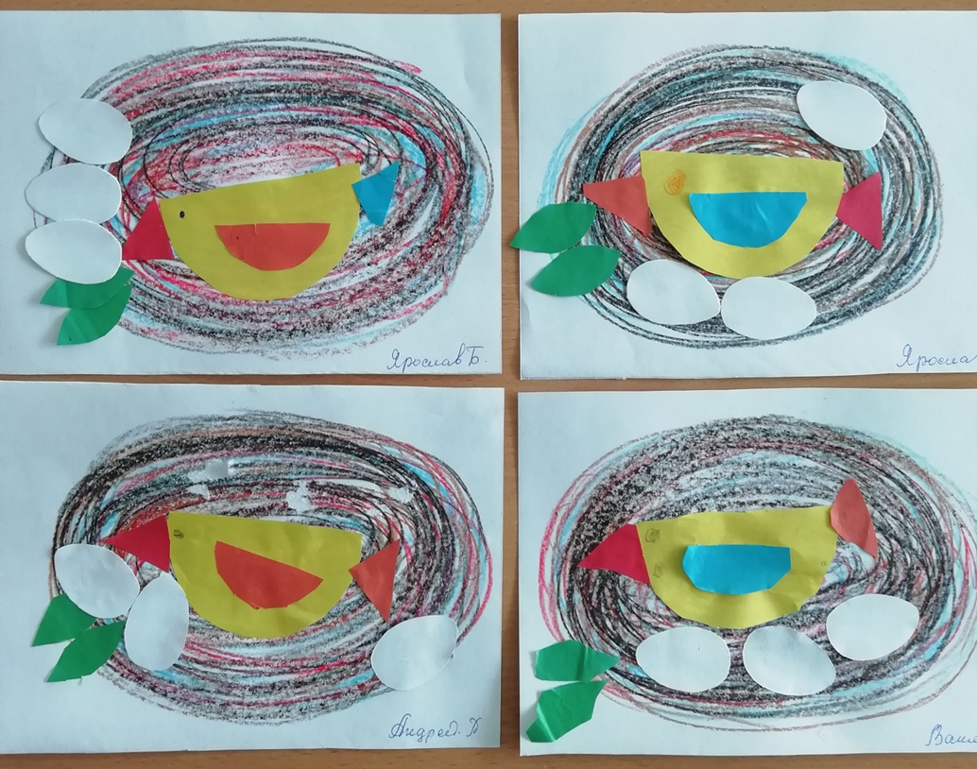
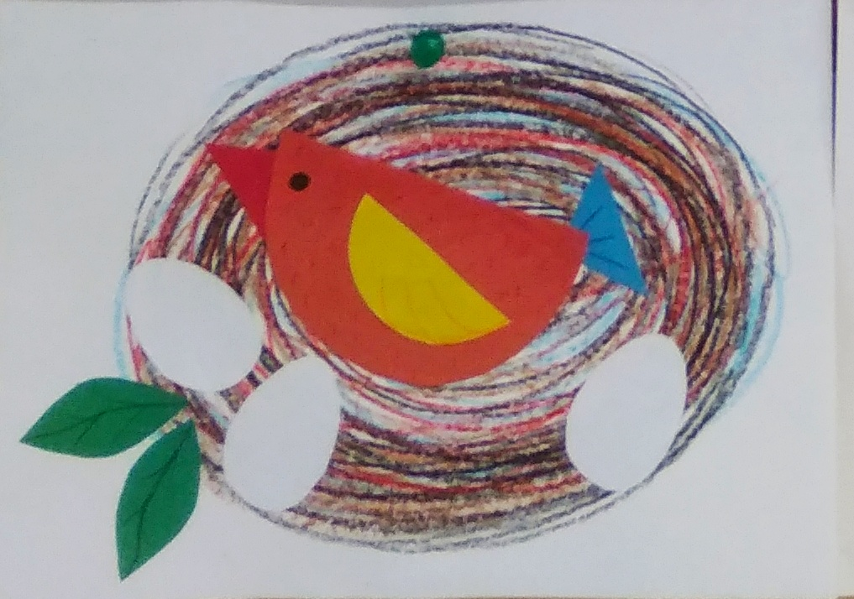
Рассказы для детей о птицах.
Скворцы
(Отрывок)
Автор: Куприн Александр Иванович
... Мы с нетерпением ждали, когда к нам в сад опять прилетят старые знакомые — скворцы, эти милые, веселые, общительные птицы, первые перелетные гости, радостные вестники весны.
Итак, мы дождались скворцов. Подправили старые скворечники, покривившиеся от зимних ветров, подвесили новые.
... Воробьи вообразили, будто эта любезность делается для них, и тотчас же, при первом тепле, заняли скворечники.
Наконец девятнадцатого, вечером (было еще светло), кто-то закричал: «Смотрите — скворцы!»
И правда, они сидели высоко на ветках тополей и, после воробьев, казались непривычно большими и чересчур черными...
Два дня скворцы точно набирались сил и все навешали и осматривали прошлогодние знакомые места. А потом началось выселение воробьев. Особенно бурных столкновений между скворцами и воробьями я при этом не замечал. Обыкновенно скворцы по два сидят высоко над скворечниками и, по-видимому, беспечно о чем-то болтают между собой, а сами одним глазом, искоса, пристально поглядывают вниз. Воробью жутко и трудно. Нет-нет — высунет свой острый хитрый нос из круглой дырочки — и назад. Наконец, голод, легкомыслие, а может быть, робость дают себя знать. «Слетаю, — думает, — на минутку и сейчас же назад. Авось перехитрю. Авось не заметят». И только успеет отлететь на сажень, как скворец камнем вниз и уже у себя дома.
И уже теперь пришел конец воробьиному временному хозяйству. Скворцы стерегут гнездо поочередно: один сидит — другой летает по делам. Воробьям никогда до такой уловки не додуматься.
... И вот, с огорчения, начинаются между воробьями великие побоища, во время которых летят в воздух пух и перья. А скворцы сидят высоко на деревьях да еще подзадоривают: «Эй, ты, черноголовый! Тебе вон того, желтогрудого, во веки веков не осилить». — «Как? Мне? Да я его сейчас!» — «А ну-ка, ну-ка...»
И пойдет свалка. Впрочем, весною все звери и птицы... дерутся гораздо больше...

Песня скворца
Автор: Куприн Александр Иванович
Чуть немного согрелся воздух, а скворцы уже расселись на высоких ветках и начали свой концерт. Я не знаю, право, есть ли у скворца свои собственные мотивы, но вы наслушаетесь в его песне чего угодно чужого. Тут и кусочки соловьиных трелей, и резкое мяуканье иволги, и сладкий голосок малиновки, и музыкальное лепетанье пеночки, и тонкий свист синички, и среди этих мелодий вдруг раздаются такие голоса, что, сидя в одиночестве, не удержишься и рассмеешься: закудахчет на дереве курица, зашипит нож точильщика, заскрипит дверь, загнусит детская военная труба. И, сделав это неожиданное музыкальное отступление, скворец, как ни в чем не бывало, без передышки, продолжает свою веселую, милую юмористическую песенку.
Жаворонок
Соколов-Микитов Иван Сергеевич
Из множества звуков земли: пения птиц, трепетания листвы на деревьях, треска кузнечиков, журчания лесного ручья — самый веселый и радостный звук — песня полевых и луговых жаворонков. Еще ранней весною, когда на полях лежит рыхлый снег, но уже кое-где на пригреве образовались темные проталины, прилетают и начинают петь наши ранние весенние гости. Столбом, поднимаясь в небо, трепеща крылышками, насквозь пронизанными солнечным светом, выше и выше взлетает в небо жаворонок, исчезает в сияющей голубизне. Удивительно красива, звонка песня жаворонка, приветствующего приход весны. На дыхание пробудившейся земли похожа эта радостная песня.
Многие великие композиторы в своих музыкальных произведениях старались изобразить эту радостную песнь...
Многое можно услышать в пробуждающемся весеннем лесу. Тонко пищат рябчики, гугукают по ночам невидимые совы. На непроходимом болоте водят весенние хороводы прилетевшие журавли. Над желтыми золотистыми пуховиками цветущей ивы жужжат пчелы. А в кустах на берегу реки защелкал, звонко запел первый соловей.
Лебедь
Автор: Аксаков Сергей Тимофеевич
Лебедь по своей величине, силе, красоте и величавой осанке давно и справедливо назван царем всей водяной, или водоплавающей, птицы. Белый как снег, с блестящими, прозрачными небольшими глазами, с черным носом и черными лапами, с длинною, гибкою и красивою шеею, он невыразимо прекрасен, когда спокойно плывет между зеленых камышей по темно-синей, гладкой поверхности воды.

Физкультминутки:
Аист
(Спина прямая, руки на поясе. Дети плавно и медленно поднимают то правую, то левую ногу, согнутую в колене, и также плавно опускают. Следить за спиной.)
—Аист, аист длинноногий,
Покажи домой дорогу.
(Аист отвечает.)
—Топай правою ногою,
Топай левою ногою,
Снова — правою ногою,
Снова — левою ногою.
После — правою ногою,
После — левою ногою.
Птица
Вот летит большая птица
Вот летит большая птица,
Плавно кружит над рекой. (Движения руками, имитирующие махи крыльями.)
Наконец, она садится
На корягу над водой. (Дети садятся на несколько секунд в глубокий присед.)
Лебеди
Лебеди летят,
Крыльями машут (плавные движения руками с большой амплитудой)
Прогнулись над водой,
Качают головой. (Наклоны вперед, прогнувшись)
Прямо и гордо умеют держаться,
Тихо-тихо на воду садятся

Пальчиковые игры:
«Птички»
Эта птичка – соловей,
Эта птичка – воробей,
Эта птичка – совушка,
Сонная головушка.
Эта птичка – свиристель,
Эта птичка – коростель. (Загибают по одному пальчику на обеих руках)
Эта птичка – злой орлан. (Машут сложенными накрест ладонями)
Птички, птички, по домам. (Машут обеими руками, как крыльями)
«Ласточка»
Ласточка, ласточка, - За морем бывала,
Милая касаточка, Весну добывала.
Ты где была? Несу, несу
Ты с чем пришла? Весну красну.
(на каждую строчку большой палец «здоровается» дважды с одним пальчиком, начиная с указательного,- сначала на правой, потом на левой руке)
«Весна»
Иди, весна, иди, красна, («Шагают» пальчиками обеих рук по столу)
Принеси ржаной колосок,
Овсяный снопок,
Яблоки душистые,
Груши золотистые,
Большой урожай в наш край.
(загибают по одному пальчику с мизинца)
«Кап, кап, кап»
Кап, кап, кап – звенит капель.
Приближается апрель. (Ритмично, на каждый слог стучат по столу подушечками пальцев, начиная с

